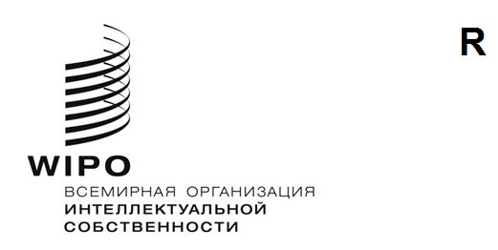

PCT/WG/18/13

ОРИГИНАЛ: АНГЛИЙСКИЙ

ДАТА: 17 января 2025 года

**Рабочая группа по Договору о патентной кооперации (PCT)**

**Восемнадцатая сессия**

**Женева, 18–20 февраля 2025 года**

Процедуры, связанные с международной публикацией

*Документ подготовлен Международным бюро*

# Резюме

1. Международное бюро предлагает перевести работу с международными публикациями на текстовую основу, что позволит повысить эффективность и гибкость использования их компонентов. Для этого содержание традиционной «брошюры» будет ограничено только титульным листом (включая реферат), описанием, формулой изобретения (включая поправки к ней, предусмотренные статьей 19) и чертежами. Отчет о международном поиске или декларация о том, что отчет о международном поиске не составляется, а также переводы отчетов о поиске и, возможно, заявления, касающиеся поправок к формуле изобретения, предусмотренных статьей 19, будут публиковаться в виде отдельных документов. Это будет соответствовать порядку, действующему уже несколько лет в отношении деклараций, предусмотренных правилом 4.17, указаний в отношении депонированного биологического материала и различных других документов.
2. Это упростит процедуры публикации, сократит нарушения сроков, позволит направлять отчеты и заключения, которые, смотря по ситуации, проще представить на других языках и в других форматах, а также облегчит публикацию цветных чертежей и дальнейшую оптимизацию процессов отображения и использования информации. Вся та информация, которая публикуется в настоящее время, будет публиковаться и далее, так, чтобы весь ее объем, при условии своевременного получения Международным бюро соответствующих документов от Получающего ведомства и Международного поискового органа, был доступен на дату международной публикации.

# Справочная информация

1. Международная публикация является важным информационно-регистрационным документом, но порядок работы с ней изменился. Содержание международной публикации установлено правилом 48. Первоначальная редакция этого правила была разработана в период, когда досье еще не проверялись в электронном виде, и, следовательно, было важно, чтобы вся наиболее существенная информация, касающаяся международной заявки, была сведена в единую «брошюру», которая публиковалась и рассылалась в бумажном виде всем Договаривающимся государствам и поставщикам информации.
2. 1 апреля 2006 года была принята обновленная редакция правила 48.1, согласно которой термин «брошюра» был выведен из употребления, а вопрос о форме и способах публикации должен был решаться в Административной инструкции (раздел 406). В результате система PATENTSCOPE стала официальным органом публикации, а некоторые части международной публикации помещались на ее титульном листе в виде ссылок, но стали отдельными документами, которые пользователь находит при просмотре заявки в разделе «Опубликованная международная заявка» вкладки «Документы» на сайте PATENTSCOPE.

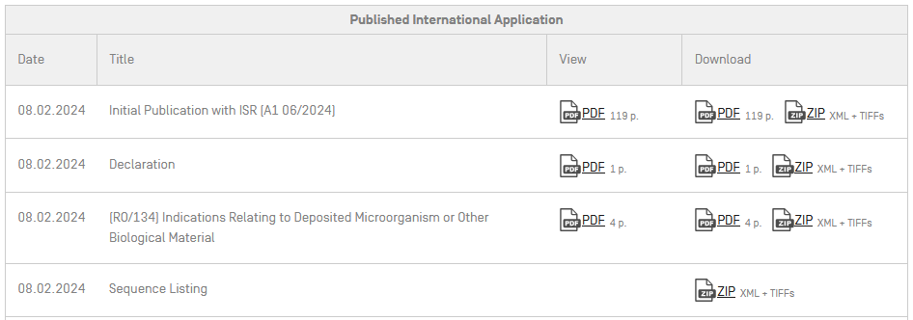

*Пример раздела «Опубликованная международная заявка» на сайте PATENTSCOPE*

1. Это упростило публикацию, облегчило работу с частью международной публикации, входившей в «брошюру», и поиск указанными ведомствами различных частей международной публикации, которые должны обрабатываться по-разному при переходе на национальную фазу. Однако каждая отдельная часть публикации остается – по крайней мере, официально – набором изображений в постраничном формате, очень похожих на те, которые традиционно публиковались в бумажном виде.
2. В некоторых случаях некоторые или все компоненты международной публикации имеются в виде структурированной или текстовой информации, но она представлена отдельно, а не как часть официальной публикации. В настоящее время желательно перейти к более широкому использованию структурированных данных в рамках официальной публикации.

# Содержание международной публикации

1. Согласно статье 21 PCT, Международное бюро должно публиковать международные заявки (пункт (1)), а также отчеты о международном поиске или декларации о том, что отчет о международном поиске не составляется (пункт (3)). Однако нет принципиального требования о том, чтобы эти публикации были представлены в виде единого документа.
2. Содержание международной публикации определяется правилом 48.2 следующим образом:

48.2   *Содержание*

(a) Публикация международной заявки содержит:

(i) стандартный титульный лист;

(ii) описание изобретения;

(iii) формулу изобретения;

(iv) чертежи (если таковые имеются);

(v) с учетом положений пункта (g) – отчет о международном поиске или декларацию в соответствии со статьей 17(2)(а);

(vi) любое объяснение, поданное в соответствии со статьей 19(1), за исключением случаев, когда Международное бюро устанавливает, что объяснение не соответствует положениям правила 46.4;

(vii) если Международное бюро получило просьбу о публикации в соответствии с правилом 91.3(d) до завершения технической подготовки к международной публикации, – любую просьбу об исправлении очевидной ошибки, любые причины и любые комментарии, упомянутые в правиле 91.3(d);

(viii) сведения в отношении депонированного биологического материала, представленные в соответствии с правилом 13*bis* отдельно от описания, вместе с датой, на которую Международное бюро получило эти сведения;

(ix) любую информацию, касающуюся притязания на приоритет, упомянутую в правиле 26bis.2(d);

(x) любую декларацию, упомянутую в правиле 4.17, и любое внесенное в нее исправление в соответствии с правилом 26ter.1, которые Международное бюро получило до истечения срока, установленного в правиле 26ter.1;

(xi) любую информацию, касающуюся просьбы о восстановлении права на приоритет в соответствии с правилом 26bis.3, и решение Получающего ведомства в отношении такой просьбы, включая информацию относительно критерия восстановления, на котором основывалось решение.

1. На практике в течение уже ряда лет материалы, перечисленные в пунктах (vii)-(xi) правила 48.2(a), публикуются в виде отдельных документов, которые сводятся в системе PATENTSCOPE (официальном органе публикации) в разделе, озаглавленном «Опубликованная международная заявка», с указаниями на титульном листе о наличии соответствующих материалов.
2. Отчет о международном поиске, его перевод, в соответствующих случаях, и заявления, предусмотренные статьей 19(1), касающиеся поправок к формуле изобретения, по-прежнему объединяются в документ, составляющий основную часть международной заявки. Однако основу документа по-прежнему составляет ряд изображений в постраничном формате, даже когда исходное содержание основного текста заявки или отчет о международном поиске были подготовлены в формате XML.
3. Объединение в составе международной публикации отчета о международном поиске и (в соответствующих случаях) его перевода усложняет процесс, и такое усложнение уже не служит какой-то полезной практической цели. Напротив, оно может вызывать задержки в публикации и повторной публикации отчета. В том случае, когда отчет о международном поиске получен после завершения подготовки международной публикации, но до даты публикации, международная заявка публикуется в виде документа с кодом А2, хотя отчет о международном поиске будет присутствовать в досье международной заявки в дату публикации; официальная публикация отчета о международном поиске в виде документа с кодом А3 возможна только через некоторое время (сегодня этот период обычно составляет от трех до шести недель).

# Подготовка и публикация основного текста заявки

1. В настоящее время официальная публикация описания, формулы изобретения и чертежей имеет форму изображений в постраничном формате. Официальная публикация содержит XML-файл, включающий данные, совпадающие с данными на титульном листе международной публикации, но основной текст заявки включается в него только путем отсылки к ряду черно-белых изображений в формате TIFF, даже если международная заявка была подана и обработана в формате XML.
2. В настоящее время основной текст более половины международных заявок, поступающих в Международное бюро, выполнен в формате XML. К ним относятся и заявки, первоначально поданные в формате XML, в том числе загруженные в систему ePCT в формате DOCX и автоматически преобразованные в формат XML, предусмотренный стандартом ВОИС ST.36, до их подачи. К ним также относятся заявки, первоначально подаваемые в формате PDF в Китайское национальное управление интеллектуальной собственности как Получающее ведомство (RO/CN) и преобразуемые им в формат XML до пересылки регистрационного экземпляра в Международное бюро.

### Разметка изменений

1. В рамках пилотного проекта (см. циркуляр C. PCT 1656), который, как ожидается, вскоре будет официально утвержден в качестве стандартной процедуры, эти заявки затем обрабатываются Международным бюро в формате XML в ходе подготовки к публикации, включая разметку исправленных абзацев и рисунков, при которой метки, соответствующие штампам на заменяющих листах, предусмотренным разделом 325 Административной инструкции, даются на полях.

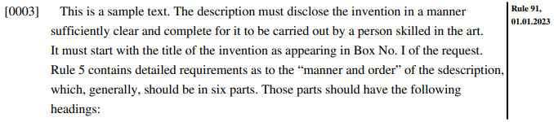

*Фрагмент примера исправленного абзаца в основном тексте заявки в формате XML на английском языке, представленного в постраничном формате*

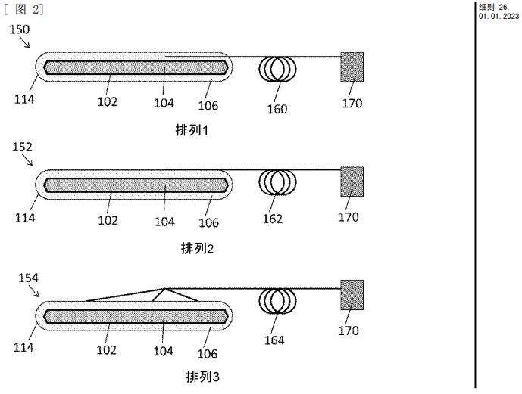

*Фрагмент примера исправленного рисунка в основном тексте заявки в формате XML на китайском языке, представленного в постраничном формате*

1. Разметка не является идеальным решением для таких случаев, поскольку она требует вставки текста, например «[Исправлено в соответствии с правилом 26 от 31.01.2023]», в начале соответствующих абзацев или внутри меток рисунков, сопровождающих чертежи, внутри данных формата XML. Международное бюро надеется перейти на новый формат XML, в котором основная часть XML-файла представляет собой «чистый» основной текст заявки с соответствующими исправлениями или дополнениями, с информацией на полях, генерируемой на основе содержания раздела изменений, и показывающей, какие части основного текста заявки изменились с момента подачи и, возможно, прежнее, замененное ими содержание, что позволит легко сопоставлять первоначальное и замененное содержание.

### Полный текст и цветные чертежи

1. Заявки в формате XML уже обрабатываются в формате XML, со ссылками на конкретные рисунки, полученные в составе регистрационного экземпляра. В рамках подготовки к публикации создается текстовый PDF-файл, который также включает цветные рисунки, если они имелись в составе регистрационного экземпляра и не были заменены в ходе исправления. Затем текстовый PDF-файл переводится в «плоский» формат, приобретая вид ряда черно-белых изображений в формате TIFF, ссылки на которые содержатся в файле *wo-published-application.xml* (который, как отмечалось выше, содержит библиографические данные с титульного листа в структурированном формате, а также ссылку на изображение титульного листа).
2. Международное бюро хотело бы в конечном счете представлять текстовый файл формата XML как часть официальной международной публикации – по крайней мере в тех случаях, когда основной текст заявки внутри регистрационного экземпляра был выполнен в формате XML.
3. Хотя официальное отображение заявки по-прежнему будет постраничным, наличие официальной публикации основного текста заявки в текстовом формате упростит перенос полного текста в базы данных, используемые на национальной фазе, и в базы данных патентной информации. Это также упростит представление основного текста заявки в различных форматах, необходимых пользователю: он сможет, к примеру, просматривать описание и формулу изобретения в отдельном масштабируемом окне с параллельным отображением чертежей и ссылок на них для удобства работы, а также, возможно, параллельно просматривать цитируемые документы, пользуясь ссылками из отчета о поиске в формате XML, в отдельном документе.
4. В качестве промежуточного этапа, в тех случаях, когда международная заявка обрабатывается в формате XML, планируется вскоре предоставлять полнотекстовый PDF (включая цветные чертежи, если таковые имеются) в качестве неофициальной части пакета документов, направляемого для публикации соответствующих заявок, в формате, который ранее использовался для копий документов, получаемых путем оптического распознавания изображений. Практика направления результатов оптического распознавания изображений в составе пакета материалов для публикации была прекращена, поскольку качество распознавания было признано недостаточно высоким, чтобы его можно было использовать для целей официальной публикации, но для заявок в формате XML текстовое содержание будет заведомо идентичным изображениям, поскольку оно было исходным материалом для их создания.

# Разделение отчета о международном поиске и заявлений, предусмотренных статьей 19

1. В настоящее время сообщения, упоминаемые в правиле 4.17, указания в отношении депонированного биологического материала и различные другие материалы, упоминаемые в пунктах (vii)-(xi) правила 48.2(a), входят в состав международной публикации, но публикуются в виде файлов, отдельных от основной публикации, имеющей вид документов с кодом A1 или A2, с помещением ссылок на них на титульном листе.
2. С другой стороны, отчет о международном поиске и заявления, направляемые в соответствии со статьей 19(1)[1], по-прежнему входят в состав «брошюрной» части международной публикации. Хотя важно обеспечивать доступность этих документов как для указанных ведомств, так и для пользователей патентной информации, большинство заинтересованных сторон используют основной текст заявки, отчет о международном поиске и заявления, предусмотренные статьей 19, по-разному, так что, скорее всего, им будет удобно получить возможность просматривать их параллельно, а не в составе единого документа, выполненного в графическом формате.
3. Кроме того, желательно, чтобы пользователи получали новые возможности, дающие им реальные преимущества, связанные с использованием действующего формата XML, включая представление документов на других языках и формирование ссылок на цитируемые документы. Примером таких возможностей может служить вкладка ISR/WOSA/A17(2)(a) в системе PATENTSCOPE, где пользователь может просматривать отчет о международном поиске и письменное заключение в формате HTML на основе исходного файла XML на языке оригинала, их официальные переводы на английский язык, если таковые имеются, или машинный перевод на любой из остальных 10 языков публикации, как показано ниже. Здесь можно также просматривать ссылки на патентные документы и некоторые виды непатентной литературы.

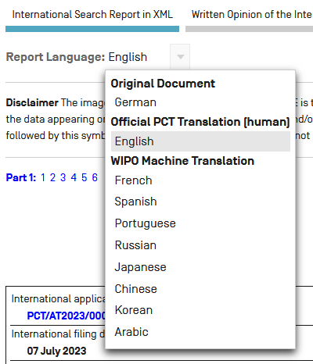

*Выбор предпочитаемого языка для просмотра полнотекстовой версии отчета о международном поиске в системе PATENTSCOPE*

1. Планируется, что различные документы в формате XML, входящие в состав заявки, такие как основной текст заявки, отчет о международном поиске и декларации, будут составлять отдельные XML-файлы. Хотя в принципе было бы возможно создать единый XML-документ или пакет документов, содержащий все компоненты международной публикации, чтобы он направлялся как единый PDF-документ, эквивалентный «брошюре», это значительно усложнило бы системы, применяемые для обработки международных публикаций. В этом случае необходимо было бы учитывать то, что не все компоненты публикации поступают в формате XML, а также различия в форматах файлов XML, поступающих от разных ведомств, и различия версий XML, которые используются в разные моменты при подаче заявки. Подход, при котором составные части международной публикации остаются отдельными оригинальными документами, позволит оптимизировать обработку каждой части без риска непредвиденных последствий для других частей процесса публикации.
2. Таким образом, выделение отчета о международном поиске (или декларации, предусмотренной статьей 17(2)(а)) и, возможно, заявлений, направляемых в соответствии со статьей 19(1), в отдельные документы упростит процесс публикации и облегчит использование информации различными пользователями.

# Сроки сдачи и поступления материалов

1. Эти предложения не имеют своей целью оказать какое-либо существенное влияние на содержание различных частей международной публикации или сроки их публикации. В частности, система по-прежнему должна будет обеспечивать своевременную подготовку как отчета о международном поиске, так и любых необходимых переводов документов на английский язык, с тем, чтобы они имелись в наличии на дату международной публикации, или, если это невозможно, публиковались как можно скорее после нее. Содержание переведенных отчетов о поиске будет по-прежнему включать те же материалы, то есть, как минимум, блоки II и III формы PCT/ISA/210 (если таковые используются), содержащие соответствующие замечания в случаях, когда какие-то пункты формулы изобретения были признаны непригодными для поиска, и замечания об отсутствии единства изобретения, дополнительно ко «второму листу» с подробными данными об области поиска, документах, признанных релевантными, и членах патентного семейства.

# официальные повторные публикации

1. Поскольку в статье 21(3) содержится конкретное требование о публикации отчета о международном поиске, предполагается, что первая международная публикация по-прежнему будет регистрироваться как документ с кодом A1 или A2, в зависимости от наличия отчета о международном поиске (или декларации, предусмотренной статьей 17(2)(a)) и любого требуемого перевода к моменту публикации. Если документ публикуется с кодом А2, то после подготовки отчета и перевода следует публикация с кодом А3. Однако основной повторно публикуемый документ будет состоять только из титульного листа с пометкой о наличии отчета о международном поиске с соответствующими уточнениями названия, реферата и классификационных данных, отражающими любые изменения в отчете, если таковые имели место. Как это происходит и сегодня, отчет о международном поиске и любой его перевод будут доступны в дату международной публикации или как можно скорее после этого, хотя документ с кодом А3, фиксирующий их официальную публикацию, может быть опубликован только через несколько недель.
2. Другие повторные публикации, необходимые в различных случаях, таких как получение поправок, предусмотренных статьей 19, и исправление ошибок, будут выполняться так же, как в настоящее время. Однако основной документ будет состоять только из нового титульного листа и связанных с ним данных, за исключением случаев, когда повторная публикация связана с изменением основного текста заявки (включая поправки, предусмотренные статьей 19).
3. Хочется надеяться, что упрощение процедур позволит утверждать больше отчетов о поиске и их переводов после первой публикации, а также сократить сроки повторной публикации, чтобы оригиналы документов, после соответствующих действий, были доступны быстрее, чем это происходит сегодня, при обеспечении и в дальнейшем надлежащей регистрации ключевых действий в Бюллетене PCT и удобства ознакомления с ними заинтересованных сторон.

# Реализация изменений

1. Предлагаемые изменения не требуют внесения каких-либо поправок в Инструкцию к РСТ. То, что отчет о международном поиске будет публиковаться только в порядке, предусмотренном правилом 48.2(a)(v), как отдельный документ, а не как часть «брошюры», совместно с основным текстом заявки, в точности соответствует процедуре, которая применяется с 2006 года в отношении частей международной публикации, упоминаемых в пунктах (vii)-(xi) правила 48.2(a). Однако Международное бюро проинформирует заинтересованные стороны, в том числе путем рассылки циркуляра PCT, когда оно будет готово реализовать соответствующие изменения и предоставить ведомствам информацию и помощь в реализации любых необходимых изменений, чтобы обеспечить автоматическое определение и скачивание всех типов документов, необходимых для процедур национального этапа.
2. *Рабочей группе предлагается представить свои замечания в отношении предлагаемого порядка публикации отчетов о международном поиске и заявлений, предусмотренных статьей 19, в виде документов, отдельных от титульного листа и основного текста заявки.*

[Конец документа]

1. Следует иметь в виду, что заявление, предусмотренное статьей 19(1) и правилом 46.4 – это не сопроводительное письмо к поправке, предусмотренной правилом 46.5 (см. пункты 9.006 и 9.007 Руководство РСТ для заявителя). Такое заявление входит в состав международной публикации, в то время как письмо публикуется просто как обычный элемент досье международной заявки.